ECO技術協会 技術部会 企画担当 宛

FAX：0955-70-6050 E-mail: mnozaki@ybm.jp
令和元年度技術講演会 参加申込書
令和元年度技術講演会へ参加します。
会社名（事務所名）
所在地
電話番号
FAX番号
番号 | 所 属 |  | 役 職 名 | ご 氏 名
1
2
3
4

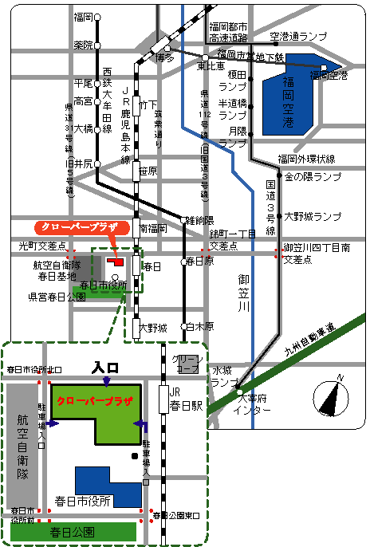
― 会 場 案 内 図 ―

